1 этап
Псевдоним автора: fandom Taynyi Gorod
Название работы: Дом богов
Музыкальная композиция: №7 Хелависа, Саруман – Властелин Ничего

Он захотел этот мир и получил его.
Он стоит на крыше мира, на обломках не им построенной империи, которая должна была быть его.
Челы назвали это место Рорайма. Они даже не знали, насколько были правы, нарекая огромное отвесное плато "домом богов". Те, другие, просто говорили - Уратай. Боги тоже предают.
Все видят препятствия, все осторожно ступают дорогой, которой ступали тысячи ног до них, и считают себя первопроходцами.
Все, но не он. Он никогда не выбирал кем-то пройденных путей. Он всегда видел цель, и цель вела его вперед – самой короткой верной тропой.
Напролом - как горный поток срывается с вершин; напролом - бурю в пустыне не останавливают барханы; напролом – пожар в лесу не спрашивает деревья, можно ли их жечь.
Он стоит на крыше этого мира, и победный возглас, который он не может сдержать, рвется наружу, в окружающую его пустоту, пропитанную гарью и сажей.
- Ярга! - громом разносится над мертвой равниной, раскинувшейся у подножья плато на много миль.
- Ярга, - вторит земле задыхающийся в дыме воздух.
- Ярга... - шепчет отравленный водопад, со стоном срывающийся вниз.
Его не тревожит ни мертвая земля, ни умирающий воздух, ни отравленная вода - ему не нужно того, чем пользовались предатели и ничтожества. Этот мир был не его, и он его уничтожил.
Методично и планомерно плел паутину, в которой увязли его противники. Жалкие в своем стремлении сохранить разрушаемое им. Никто, никто не решился сделать последний шаг - никто не решился разрушить все сам, никто не решился забрать свое с собой, что лишь доказало насколько они слабы.
Они бежали и прятались. Они скрывались и подставлялись под его удары, спасая осколки этого жалкого обреченного мира. Они дрались отчаянно, но они были обречены, потому что шли той же дорогой, что тысячи обреченных до них. В какой-то мере это было даже забавно.
Он всегда получал, что хотел.
Чтобы действительно наслаждаться созданием чего либо - хоть целого мира, хоть песочного замка, нужно сначала это что-то разрушить. Разбить, распылить до микрочастиц, превратить в кусок глины, и лишь потом, когда ничего не останется, можно почувствовать себя творцом.
И Ярга наслаждается: вдыхает сухой, будто в трещинах, воздух, и трет в ладонях рассыпающуюся в пыль землю, и пьет горькую воду.
Он раскидывает руки - навстречу всему, что было им так легко разрушено, и шепчет слова своего аркана.
Он сжег этот чужой мир, чтобы вдохнуть в него новую, созданную им, только им и никем больше, жизнь.
Он призывает Тьму - но тьмы нет, она не желает иметь дела с тем, кто убивал ее детей. Он приказывает Свету, который он победил дважды, - но света нет, он непокорен и изменчив как ветер.
Он пытается воззвать к магии, что пронизывала землю, воду и воздух, но магии тоже нет.
Он пробует еще и еще раз, но не происходит ничего.
- Ярга… - издевательски воет в ушах агонизирующий воздух.
- Ярга, - шуршит зловеще каменная крошка под ногами.
- Ярга! - смеется падающая вниз вода.

Новоявленный властелин стоит на северном склоне Рораймы и смотрит в никуда.
Ему было мало целого мира, теперь ему много даже себя.

Иллюстрации:

Ярга
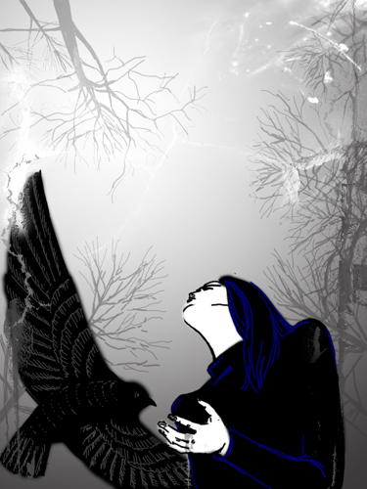

Плато Рорайма
